Спосіб застосування та дози.
Лікування лікарським засобом Лейграс® повинно проводитися лише під контролем онколога і/або гематолога, які мають досвід застосування Г-КСФ.
Препарат вводиться підшкірно у дозі 6 мг (один попередньо наповнений шприц) через щонайменше 24 години після проведення кожного циклу цитотоксичної хіміотерапії.
Ін’єкцію слід виконувати у стегно, живіт або верхню частину руки.
Особливі групи хворих
Педіатрична популяція. Безпека та ефективність застосування лікарського засобу Лейграс® дітям не встановлені. Наявні на сьогодні дані описано в розділах «Фармакодинаміка», «Фармакокінетика», «Побічні реакції», але жодних рекомендацій не може бути надано.
Пацієнти з порушенням функції нирок. Корекція дози пацієнтам з порушенням функції нирок, у тому числі з термінальною стадією ниркової недостатності, не рекомендується.
Перед введенням лікарського засобу Лейграс® розчин слід оглянути на наявність сторонніх видимих домішок. Допускається введення тільки прозорого безбарвного розчину.
Надмірне струшування може призвести до агрегації пегфілграстиму, що робить його біологічно неактивним.
Будь-який невикористаний препарат або його залишки слід утилізувати відповідно до місцевих вимог.
Інструкція щодо застосування лікарського засобу
Крок 1: Підготуйте
А. Вийміть попередньо наповнений шприц з упаковки та зберіть матеріали, необхідні для вашої ін’єкції: спиртові серветки, ватний або марлевий диск, пластир і контейнер для утилізації гострих предметів (не входять до комплекту).
Для комфортної ін’єкції залиште попередньо наповнений шприц при кімнатній температурі приблизно на 30 хвилин перед ін’єкцією. Ретельно вимийте руки водою з милом.
На чисту та добре освітлену робочу поверхню помістіть новий попередньо наповнений шприц та інші витратні матеріали.
Не намагайтеся нагріти шприц за допомогою джерела тепла, наприклад гарячої води або мікрохвильової печі.
Не залишайте попередньо наповнений шприц під прямими сонячними променями.
Не струшуйте попередньо наповнений шприц.
Зберігайте попередньо наповнені шприци в недоступному для дітей місці.
Б. Попередження/застереження: Переконайтеся, що всередині упаковки немає частинок або рідини. У разі сумнівів НЕ відкривайте цю упаковку, а візьміть замість неї іншу.
Відкрийте блістер, знявши верхній шар до кінця, як показано на рисунку 1.

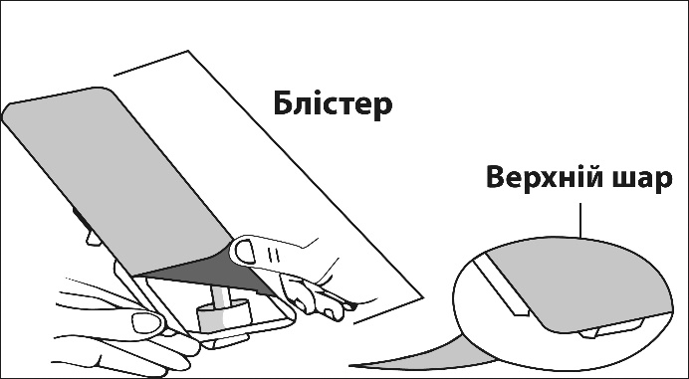
Рис. 1

В. Попередження/застереження: НЕ виймайте шприц з лікарським засобом за поршень або кришку голки.
Вийміть попередньо наповнений шприц з блістера.
Г. Огляньте лікарський засіб через оглядове віконце попередньо наповненого шприца.
Не використовуйте попередньо наповнений шприц, якщо:
- Лікарський засіб каламутний або в ньому є частки. Це має бути прозора безбарвна рідина.
- Будь-яка частина шприца виглядає тріснутою або зламаною.
- Термін придатності, надрукований на етикетці, минув (останній день зазначеного місяця).
У будь-якому випадку зателефонуйте своєму лікарю або медичному працівнику.
Крок 2: Приготуйтеся
А. Ретельно вимийте руки. Підготуйте та очистіть місце ін’єкції (див. рис. 2).
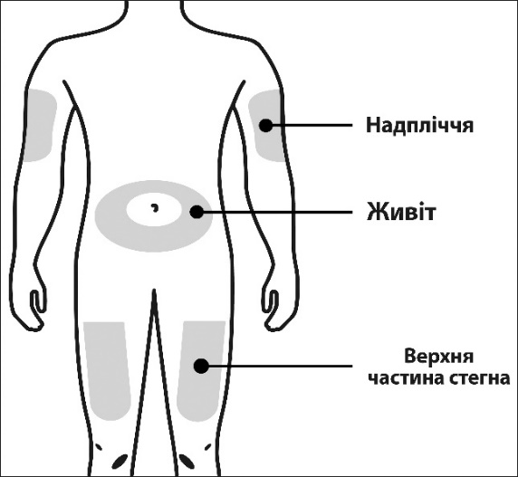
Рис. 2
Ви можете використовувати:
- Верхню частину стегна.
- Живіт, за винятком ділянки 5 см навколо пупка.
- Зовнішню частину плеча (тільки якщо ін’єкцію робить хтось інший).
Очистіть місце ін’єкції серветкою, змоченою спиртом. Дайте шкірі висохнути.
Не торкайтеся місця ін’єкції перед ін’єкцією.
Не вводьте в місця, де шкіра ніжна, з синцями, червона або тверда. Уникайте ін’єкцій у місця з рубцями або розтяжками
Б. Попередження/застереження: НЕ крутіть кришку голки і не торкайтеся голки чи поршня.
Зніміть кришку голки, як показано на рисунку 3, щоб уникнути травм або згинання голки.
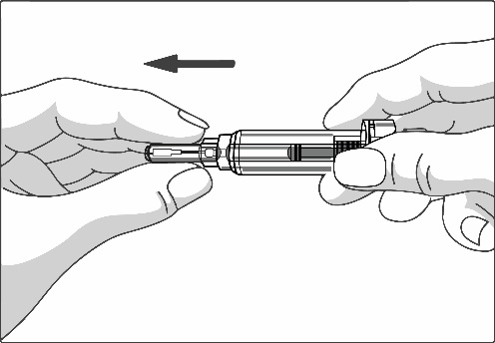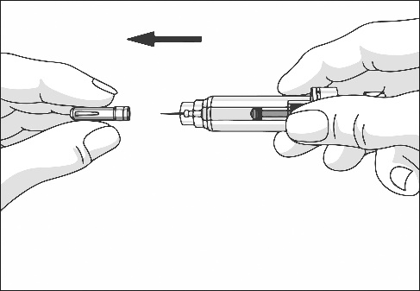
Рис. 3

В. Стисніть шкіру у місці ін’єкції, щоб створити тверду поверхню (див. рис. 4).
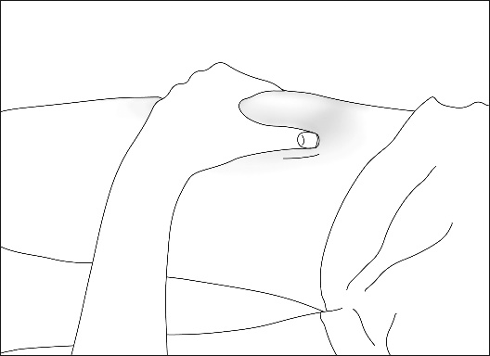
Рис. 4

Під час ін’єкції важливо тримати шкіру стиснутою.
Крок 3: Ін’єкція

А. Повністю введіть голку в шкіру (рис. 5).
Злегка потягніть поршень, щоб переконатися, що кровоносна судина не була проколена. Якщо ви бачите кров у шприці, вийміть голку та вставте її в інше місце.
Натисніть на поршень, утримуючи упор для пальців.
Натисніть на поршень до упору, щоб ввести весь розчин.
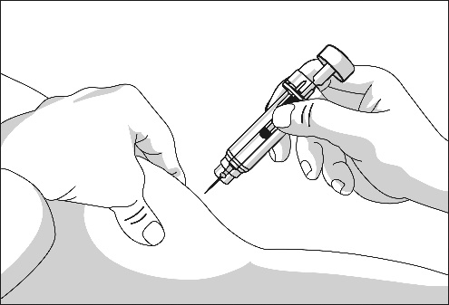
Рис. 5
Не торкайтеся місця ін’єкції перед ін’єкцією.
Б. Після введення рідини, тримаючи шприц під однаковим кутом і зберігаючи тиск на поршень, вийміть голку, а потім відпустіть шкіру. Захисний рукав автоматично закриє голку, і пролунає звукове «клацання», що підтверджує активацію екрана (рис. 6).
Для спрацювання захисного механізму необхідно ввести всю дозу.
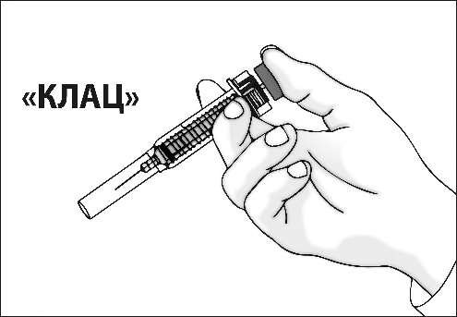

Рис. 6
Попередження/застереження: Якщо захист не активований або активований лише частково, викиньте шприц, не замінюючи кришку голки.
Крок 4: Завершення
А. Використаний шприц негайно утилізуйте в контейнер для гострих предметів або відповідно до вказівок лікаря.
Невикористаний лікарський засіб слід утилізувати відповідно до місцевих вимог. Запитайте свого лікаря/фармацевта, як утилізувати лікарські засоби, які Ви більше не використовуєте. Ці заходи допоможуть захистити довкілля. Тримайте шприц і контейнер для утилізації гострих предметів у недоступному для дітей місці.
Не використовуйте попередньо наповнений шприц повторно.
Не переробляйте попередньо наповнені шприци та не викидайте їх разом із побутовим сміттям.
Б. Огляньте місце ін’єкції.
Якщо є кров, натисніть на місце ін’єкції ватним або марлевим диском.
Не тріть місце ін’єкції. У разі необхідності нанесіть пластир.
Будь-який невикористаний лікарський засіб або його залишки слід утилізувати.

Діти.
Безпека і ефективність застосування пегфілграстиму дітям не встановлені.

